MODIFICAR IMAGEN EN EJECUCIÓN

- Mostar una imagen dependiento del valor introducido en la caja de texto.
- Si es para mostraremos una imagen diferente a si es negativo o cero.

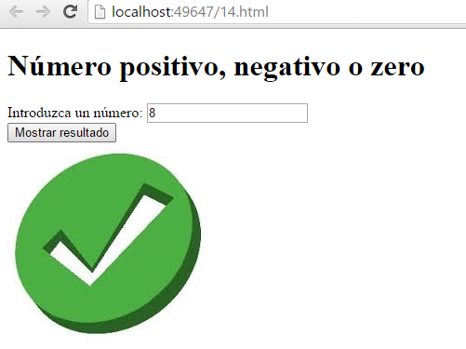

<html lang="en">
<head>
<title></title>

<script type="text/javascript">
function cambiarImagen(){

var textnumero = document.getElementById("textnumero");
var img1 = document.getElementById("imagen");
var numero = textnumero.value;
if(numero > 0){
img1.src = "positivo.jpeg";

}else if(numero < 0){
img1.src= "negativo.jpeg";

}else {
img1.src="cero.jpeg";

}

}

</script>
</head>
<body>

<h1>Número positivo, negativo o zero</h1>

Introduzca un número: <input type="text" id="textnumero"><br>

<input type="button" value="Mostrar resultado" onclick="cambiarImagen()"><br>

<img id="imagen" src="wait.jpeg"/>

</body>
</html>

